


משרד הביטחון
סיור חברה וביטחון לאומי בירושלים

לוקחים אחריות ~ דרך, ערך, מורשת

מחזור 1 - ימים ראשון ושני ~ 6+7 במרץ 2022 ~ ג' +ד/ אדר א' תשפ"ב
מחזור 2 - ימים ראשון ושני ~ 4+5 בספטמבר 2022 ~ ח' +ט' אלול תשפ"ב
מחזור 3 - ימים שני ושלישי ~ 12+13 בדצמבר 2022 ~ יח' +יט' כסלו תשפ"ג
"קום התהלך בארץ לאורכה ולרוחבה כי לך אתננה" (בראשית י"ג)
30 משתתפים;

תוכנית וסדר יום א:
- 07:30 - יציאה מהקריה באוטובוס לירושלים.
- 08:45 - הגעה למוזיאון ידידי ישראל (ווויז: יוסף ריבלין 20 ירושלים) לארוחת בוקר ( קפה וכריך ) .
- 09:15 - פתיחה והצגת מטרות הסיור / נצ"מ דימ' גדעון מור
- 09:30 - סיור במוזיאון ודיון בסוגיית הערך "הנני" - שליחות / משלח יד.
- 10:30 - סיור רגלי; בית הקברות המוסלמי/ מוזיאון לסובלנות / ממילא / הרצל / שער יפו /
- (הנושא; גבולות 48-גבולות 67, דילמות ואתגרים בין מערב למזרח העיר ;
- עיר מעורבת ומורכבת, דיון בסוגיית צדקת הדרך "בזכות הכוח -בכוח הזכות"?
- ( נבחין: בין זכויות קניין לבין זכויות היסטוריות)
- 12:30 – סיור בהר הבית / בהובלת מפקד המקומות הקדושים / נצ"מ דימ' גדעון מור.
- דתות וביטחון לאומי / יהדות נצרות ואיסלאם / משמעותו של מקום קדוש ורגיש !
(יתכן כניסה להר ב 13:30 בהתאם לשעות הביקור, שעון קיץ/חורף )
- 14:00 - נסיעה לארוחת צהריים.
- 14:30 - ארוחת צהריים ( מלאה- מסעדת בלו הול / כינור בכיכר / בשרי, כשר )
- 16:00 - הליכה למלון IBIS התארגנות בחדרים ומנוחה.
- 16:30 -קבלת חדרים והתארגנות.
- Happy hour - 17:30
- 18:30 - סיור חברה ישראלית במגזר החרדי / במאה שערים וכיכר השבת עם מדריך חרדי, (לבוש צנוע )
במהלך הסיור ניכנס לביתו של קמב"ץ העדה החרדית מר יואליש קרוייס.
- 21:00 - פעילות הוואי וגיבוש בשוק הלילה / מחנה יהודה.
- 23:00 – חזרה למלון למנוחת לילה.

משרד הביטחון
סיור חברה וביטחון לאומי בירושלים
לוקחים אחריות ~ דרך, ערך, מורשת

"קום התהלך בארץ לאורכה ולרוחבה כי לך אתננה" (בראשית י"ג)
30 משתתפים:

תוכנית וסדר יום ב:
- 07:30 - ארוחת בוקר במלון IBIS.
- 08:30 - נסיעה למרכז בגין (לאחר פינוי חדרים ואיסוף מזוודות).
- 09:00 - סיור חברה ישראלית :
- סיור במוזיאון בגין / על משנתו החברתית של מנחם בגין (חמשת הממים )
- מה בין צדק חברתי לצדק חלוקתי ?
- סיור רגלי בין שכונות ירושלמיות המבליטות את הפער
- 10:30 - סיור רגלי במשכנות שאננים, סיפורו של מונטיפיורי בעל מנהיגות רוחנית ועסקית.
- סיור בין שכונת רפאים כפר דוד למוסררה שכונת פועלים !
- " העם דורש צדק חברתי " מה הסיפור של 40 שנות מחאה, בין הפגנת הפנתרים השחורים 1971 לבין מחאת רוטשילד 2011 ?
- 12:30 - ביקור במוזיאון המוזיקה / מסע לשורשים של המוזיקה העברית וטיול מוזיקלי במציאות רבודה בבית המקדש בעקבות שירת הלווים / ביקור חוויתי והתנסותי במגוון כלי מוזיקה.
- 13:30 - הליכה רגלית על רחוב יפו לארוחת צהריים מסעדת עזורה
- סיפורה של רחוב יפו בתקופת המנדט .
- 14:30 - ארוחת צהרים במסעדת עזורה בשוק מחנה יהודה (בשרי, כשר)
- 15:30 - סיור מחנה יהודה – השוק העיראקי ?, השוק הגורזיני? השוק האתיופי?
- שוק בוטיק, ריחות, טעימות וסיפורים על חברה,שקמה ומצליחה לחולל תפנית בזכות אמונה וחזון
- 16:30 - סיור עצמאי .
- 17:30 - סיום סיור וחזרה לקריה

~ סיור פורה ומוצלח ~
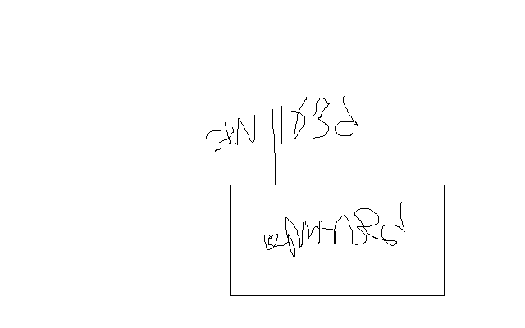

נצ"מ דימ' גדעון מור
ג - מ ידע

